МИНИСТЕРСТВО НАУКИ И ВЫСШЕГО ОБРАЗОВАНИЯ РОССИЙСКОЙ ФЕДЕРАЦИИ

ФЕДЕРАЛЬНОЕ ГОСУДАРСТВЕННОЕ БЮДЖЕТНОЕ ОБРАЗОВАТЕЛЬНОЕ

УЧРЕЖДЕНИЕ ВЫСШЕГО ОБРАЗОВАНИЯ

«МОСКОВСКИЙ АВИАЦИОННЫЙ ИНСТИТУТ

(национальный исследовательский университет)»

Институт №3 «Системы управления, информатика и электроэнергетика»

Кафедра 311 «Прикладные программные средства и математические методы»

**ЛАБОРАТОРНАЯ РАБОТА №9**

**по дисциплине:**

**«Проектирование информационных систем»**

Выполнил:

Студент гр. М3О-218Бк-21

Зиганшин Джамиль Дамирович

Подпись: _________________________

Научный руководитель:

Кудашов Н.В.

Оценка: ___________________

Подпись руководителя: _____________

Москва 2023 г.

**Оглавление**

**Цель лабораторной работы** 3

**Ход работы** 4

**Список литературы:** 8

# **Цель лабораторной работы**

Изучить основы добавления новых информационных объектов на примере конфигурирования программы MS Access.

1. Создать в программе MS Access следующие объекты для реализации учета пробега автотранспорта:

1) Новый справочник «Автомобили» с полями:

* Марка автомобиля;
* Гос. номер автомобиля;
* Год выпуска;
* Норма расхода литров на 1 км.

2) Новый справочник «Водители» с полями:

* Сотрудник – типа спр. «Сотрудники»;
* Автомобиль – типа спр. «Автомобили».

3) Новый документ «Путевой лист» с полями:

* Водитель. Выбирается из списка.
* Автомобиль. Отображается при выборе водителя.
* Время выезда. Вводится.
* Время заезда. Вводится.
* Начальный километраж. Вводится.
* Конечный километраж. Вводится.
* Пробег. Вычисляется как разница между километражами:

$\left[конечный километраж\right]-\left[начальный километраж\right].$

* Расход топлива. Вычисляется как произведение пробега и нормы расхода топлива:

2. Должно иметься следующее:

1. Один автомобиль, у которого два водителя;
2. У одного водителя два автомобиля;
3. Для водителей подсчитывать пробег;
4. Для автомобилей подсчитывать расход топлива;
5. У водителя с двумя автомобилями пробег должен быть больше остальных;
6. У автомобиля с двумя водителями расход топлива должен суммироваться для обоих водителей;

3. Создать диаграмму по водителям

4. Создать диаграмму по автомобилям

# **Ход работы**

Для создания баз данных и работы с ними был выбран инструмент визуализации tkinter и СУБД PostgreSQL. Создание рабочего окна, описание функционала и подключение базы данных происходит при помощи текстового редактора Sublime Text и коммандной строки, язык программирования – Python.

В отдельном файле создаётся класс, описывающий экземпляр принимаемой базы данных. Для подключения к базе данных в процессе работы с формой-окном используется модель, описанная в отдельном файле. В момент подключения к базе данных создаётся определённый запрос на языке SQL, который передаётся на сервер и исполняется в базе данных. Результат передаётся в программу и обрабатывается.

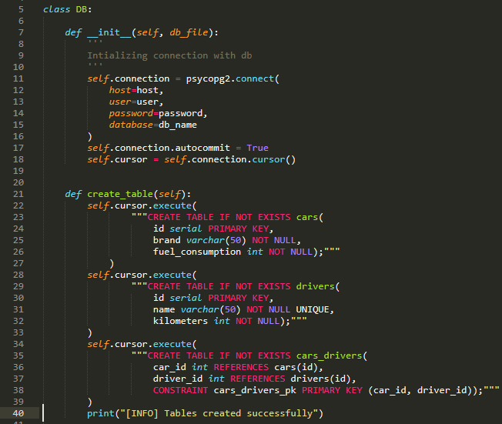

1. Класс для работы с базой данных

В базе данных была создана таблицы cars, drivers, cars_drivers, с полями id, brand, fuel_consumption, id, name, kilometers, cars_drivers, car_id и driver_id соответственно.

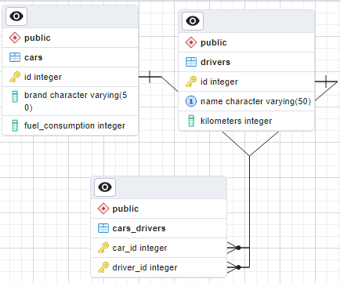я

2. Поля СУБД

Было создано оконное приложение для взаимодействия программы с пользователем. По нажатию кнопки view kilometers graphic можно увидеть график, отображающий количество наезженных водителями расстояний, при нажатии view fuel consumption graphic отобразится график с зависимостью затраченного топлива по каждому автомобилю. При нажатии search cars и введении бренда авто можно увидеть её владельцев, а при search drivers можно увидеть автомобили, принадлежащие водителю имя которого введено в поле, при введении всех полей и нажатии save in database новые элементы будут внесены в базу данных.

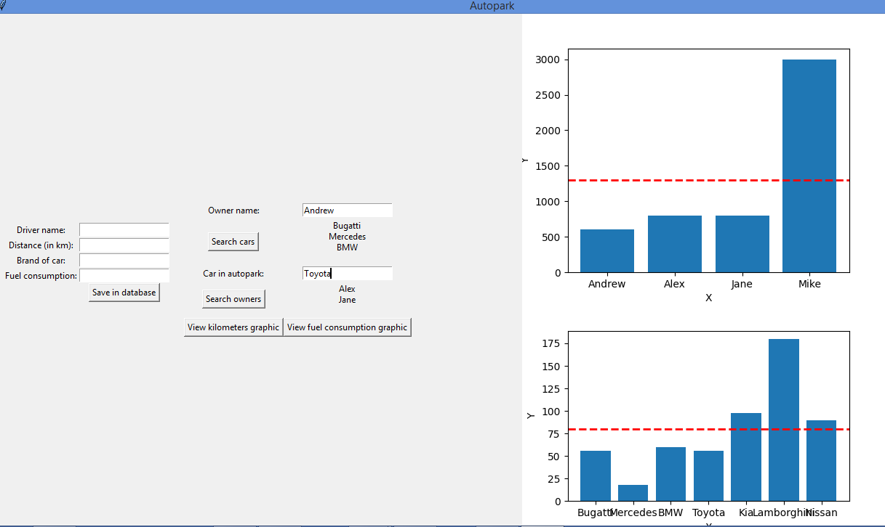

4. Основное приложение

# **Список литературы:**

# https://tk-tutorial.readthedocs.io/en/latest/index.html- Tk tutorial **by** Raphael Holzer Revision